Popis realizace klíčových aktivit

Registrační číslo projektu | CZ.03.2.63/0.0/15_007/0010322
Název projektu | Rozvoj dostupnosti a kvality sociálních služeb v Královéhradeckém kraji VI
Číslo monitorovací zprávy | 02/2020

Číslo klíčové aktivity | KA1
Název klíčové aktivity | Podpora zvyšování kvality a deinstitucionalizace vybraných sociálních služeb v Královéhradeckém kraji pro osoby s postižením
Seznam zrealizovaných činností:

  - Ústav sociální péče pro mládež Kvasiny
- Konzultace k podpoře TRASS vede J. Veselka. Pracovní skupina má 5 členů včetně ředitelky.
Konzultace se uskutečnily ve dnech 21. 10., 7. 11. a 2. 12. 2019 a byly zaměřeny na dopracování akčního plánu na rok 2019 a zahájení aktualizace Plánu realizace změny a Akčního plánu na rok 2020.
- Konzultace k podpoře přechodů uživatelů, které vede J. Koldinská se uskutečnily v rámci setkání multidisciplinárních týmů ve dnech 30. 8., 27. 9., 25. 10., 22. 11. a 5. 12. 2019. Dále byla provedena analýza dosavadních individuálních přechodů klientů DOZP Kvasiny.
- Konzultace pro přípravu a vedení služeb na úrovni vybraných domácností vznikajících v rámci procesu transformace a současně budoucích restrukturalizovaných týmů služby DOZP ve stávajícím zázemí vede K. Drábková Bíbusová. Konzultace se uskutečnily 28. 11. a 12. 12. 2019 a týkaly se základních dokumentů chráněného bydlení a vykazování úkonů ve službě.
- 8 supervizí supervizorem M. Havlíkem ve struktuře:
    - 1 supervize pro sociální pracovníky
    - 6 supervizí pro týmy přímé péče (pro každý tým jedna)
    - 1 supervize pro vedoucí pracovníky

  - Domov sociálních služeb Chotělice
- Konzultace k řízení procesu změny vede A. Goisová, konaly se v těchto dnech:
- 18. 10. 2019 na téma Personální zabezpečení DOZP,
- 15. 11. 2019 na téma Projektová dokumentace DOZP Jičín
- Konzultace k nastavení služby chráněné bydlení vede K. Drábková Bíbusová se uskutečnily ve dnech:
    - 21. 8. 2019 – na téma Pracovní postupy, garantovaná nabídka, poslání a cílová skupina CHB
    - 27. 9. 2019 na téma Veřejný závazek, poslání služby chráněné bydlení
    - 14. - 17. 10. 2019 na témata Tvorba postupů pro lidi s mentálním postižením a pro pracovníky, Systém efektivního tréninku (včetně jeho absolvování v organizaci Skok do života)
    - 1. 11. 2019 byla konzultace zaměřena na sdílení poznatků z absolvování efektivního tréninku domácích prací
    - 12. 12. 2019 na téma Vykazování poskytnutých úkonů péče a individuální plánování
- 3 běhy akreditovaného vzdělávacího programu Rozhodování s podporou, č. A2017/0492-SP/PC/VP (dodavatel MARLIN, s.r.o.), v rozsahu 8 výukových hodin, ve dnech:
    - 17. 10. 2019 – 7 osob
    - 24. 10. 2019 – 10 osob
    - 4. 12. 2019 – 12 osob
- 3 běhy akreditovaného vzdělávacího programu Podpora v hospodaření s penězi osob s lehkým a středně těžkým mentálním postižením, č. A2018/0703-SP/PC/VP (dodavatel Skok do života), v rozsahu 8 výukových hodin, ve dnech:
    - 1. 10. 2019 – 10 osob
    - 7. 11. 2019 – 9 osob
    - 11. 12. 2019 – 9 osob
- Vyhlášeno výběrové řízení na dodavatele vzdělávání na témata:
    - Vztahy a sexualita lidí s postižením – úvod
    - Bazální stimulace – základní a nadstavbový kurz
    - Individuální plánování

  - Domov bez bariér
- Konzultace s využitím techniky stínování vedla E. Mifková ve dnech 8. 10. a 14. 11. 2019.
- 5 běhů akreditovaného vzdělávacího programu Základy individuálního plánování zaměřené na klienta, č. 2016/0810-PC/SP/VP (dodavatel PROFIMA EDUCATION, s.r.o.), v rozsahu 8 výukových hodin, ve dnech:
    - 17. 9. 2019 – 7 osob
    - 15. 10. 2019 – 8 osob
    - 5. 11. 2019 – 9 osob
    - 12. 11. 2019 – 8 osob
    - 17. 12. 2019 – 6 osob
- 5 běhů akreditovaného vzdělávacího programu Standard kvality č. 5, č. 2016/0811-PC/SP/VP (dodavatel PROFIMA EDUCATION, s.r.o.), v rozsahu 8 výukových hodin, ve dnech:
    - 18. 9. 2019 – 7 osob
    - 16. 10. 2019 – 8 osob
    - 6. 11. 2019 – 9 osob
    - 13. 11. 2019 – 8 osob
    - 18. 12. 2019 – 6 osob
- 14 supervizí se supervizorem J. Ježkem ve struktuře:
    - 1 pro pracovníky v sociálních službách dne 14. 11. 2019
    - 4 pro pracovníky v sociálních službách ve dnech 10. 10. a 14. 11. 2019
    - 6 individuálních supervizí pro pracovníky dne 29. 11. 2019
    - 2 pro vedoucí pracovníky ve dnech 10. 10. a 14. 11. 2019
    - 1 pro ředitelku dnech 29. 10. 2019.
- Vyhlášeno výběrové řízení na dodavatele vzdělávání na témata:
    - Uplatňování práv uživatelů, problematické situace a střety zájmů
    - Komunikace s klientem v obtížných situacích
    - Spolupráce a vzájemná podpora pracovníků v rámci týmů přímé obslužné péče

  - Barevné domky Hajnice
- konzultace k nastavení služby Domov se zvláštním režimem, které vedla J. Koldinská ve dnech:
    - 1. a 29. 8. 2019 na téma Garantovaná nabídka služeb, pracovní postupy
    - 9. 9., 8. 10., 7. 11. a 2. 12. 2019 na téma Jednání se zájemcem o službu
Pracovní skupina má 6 členů včetně ředitelky.
- 17 stáží, které se konaly u těchto poskytovatelů:
    - 2 stáže v Domově Dědina pod vedením mentorů M. Čiháka a M. Baliharové ve dnech 14. a 21. 8. 2019. Stáží se zúčastnilo celkem 15 pracovníků
    - 5 stáží v Domově sociálních služeb Slatiňany pod vedením mentorek M. Hurtové, L. Kovaříkové, I. Beranové, J. Raticové a A. Trňákové ve dnech 3. 10., 10. 10., 21. 10., 2. a 10. 12. 2019. Stáží se zúčastnilo celkem 22 pracovníků.
    - 2 stáže v Centru sociálních služeb Jindřichův Hradec pod vedením mentorů M. Zemanové, M. Holuba, I. Bubelové a I. Mládkové dne 16. 10. 2019. Stáží se zúčastnilo celkem 9 pracovníků.
    - 6 stáží v Domově pod Hradem Žampach pod vedením mentorů A. Suchomelové, J. Švandy, J. Fabiána, E. Bednářové, R. Gubková ve dnech 14. 10., 29. 10., 5. 11., 11. 11, 26. 11. a 4. 12. 2019. Stáží se zúčastnilo celkem 23 pracovníků.
    - 2 stáže v Národním ústavu pro autismus pod vedením mentorky K. Šulcové ve dnech 9. a 19. 2019. Stáží se zúčastnilo celkem 6 pracovníků.
- 3 běhy akreditovaného vzdělávacího programu Přiměřená sebeobrana při poskytování sociálních služeb, č. A2018/0618-SP/PC/VP (dodavatel NADĚJE), v rozsahu 16 výukových hodin, ve dnech:
    - 17. – 18. 10. 2019 – 14 osob
    - 4. – 5. 11. 2019 – 14 osob
    - 19. – 20. 11. 2019 – 17 osob
- 2 běhy akreditovaného vzdělávacího programu Základy šetrné sebeobrany Základní pravidla šetrné sebeobrany, č. 2016/0738-PC/SP/VP (dodavatel PROFIMA EDUCATION, s.r.o.), v rozsahu 8 výukových hodin, ve dnech:
    - 18. 9. 2019 – 19 osob
    - 8. 10. 2019 – 18 osob
- 4 běhy akreditovaného vzdělávacího programu Základy psychohygieny jako prevence syndromu vyhoření, č. 2016/1133-PC/SP (dodavatel PROFIMA EDUCATION, s.r.o.), v rozsahu 8 výukových hodin, ve dnech:
    - 31. 10. 2019 – 14 osob
    - 1. 11. 2019 – 11 osob
    - 28. 11. 2019 – 15 osob
    - 29. 11. 2019 – 16 osob
- 2 běhy akreditovaného vzdělávacího programu Motivace versus manipulace klientů v sociálních službách, č. A2018/0595- SP/PC/VP (dodavatel Asociace poskytovatelů sociálních služeb České republiky), v rozsahu 8 výukových hodin, ve dnech:
    - 23. 9. 2019 – 14 osob
    - 23. 10. 2019 – 10 osob
- supervizí se supervizorkou A. Žilkovou ve struktuře:
    - 11 skupinových supervizí pro pracovníky v přímé péči ve dnech 11. 9., 2. 10., 9. 10., 23. 10., 30. 10., 13. 11., 14. 11., 18. 11., 27. 11., 28. 11. a 11. 12.2019
    - 10 individuálních supervizí pro pracovníky ve dnech 9. 7., 17. 7., 13. 8., 20. 8., 28. 8. (2x), 29. 8. (2x), 2. 10., 7. 11. 2019
    - 3 skupinové supervize pro vedoucí pracovníky ve dnech 16. 7., 15. 8. a 4. 9. 2019
    - 4 pro ředitelku dnech 15. 7. 4. 10. a 11. 12.(2 hodiny) 2019
- Konzultace zaměřené na techniku stínování, které vedou M. Čihák a J. Syrový, se uskutečnily takto:
    - pro DOZP dne 15. 10. 2019 v Měsíčním bytě v Hajnici
    - pro CHB ve dnech
      - 23. 10. 2019 v Šedém bytě v Trutnově,
      - 5. 11. 2019 v Růžovém domě ve Dvoře Králové nad Labem,
      - 25. 11. 2019 ve Žlutém domku v Hajnici
    - pro SR ve dnech
      - 17. 9. a 8. 11. 2019 ve Fialovém domku v Hajnici
      - 30. 9. 2019 v Béžovém bytě v Trutnově
      - 8. 10. 2019 v Oranžové kavárně v Trutnově
      - 29. 10. 2019 ve Stříbrném domě ve Dvoře Králové nad Labem
      - 18. 11. 2019 ve Žlutém domku v Hajnici
      - 2. 12. 2019 v Měsíčním bytě v Hajnici
      - 9. 12. 2019 v Modrém domku v Hajnici
- Vyhlášeno výběrové řízení na dodavatele vzdělávání na témata:
    - Komunikační dovednosti v přímé práci s klientem
    - Vztahy a sexualita lidí s mentálním postižením

  - Ústav sociální péče Domečky
- 4 běhy akreditovaného vzdělávacího programu Základy aktivačních, vzdělávacích a výchovných technik u osob se zdravotním postižením a seniorů, včetně tréninku paměti, č. 2016/0552-PC/SP (dodavatel PROFIMA EDUCATION, s.r.o.), v rozsahu 16 výukových hodin, ve dnech:
    - 5. – 6. 11. 2019 – 15 osob
    - 26. - 27. 11. 2019 – 14 osob
    - 3. – 4. 12. 2019 – 14 osob
    - 10. – 11. 12 2019 – 15 osob
- 2 běhy akreditovaného vzdělávacího programu Práva a povinnosti při práci s klientem, č. 2016/0793-PC/SP/VP (dodavatel PROFIMA EDUCATION, s.r.o.), v rozsahu 8 výukových hodin, ve dnech:
    - 27. 9. 2019 – 19 osob
    - 8. 10. 2019 – 19 osob
- 4 supervize se supervizorem M. Havlíkem:
- pro pracovníky v sociálních službách ve dnech 18. 11. 2019
- pro sociální pracovníky ve dnech 23. 9. a 18. 11. 2019
- pro ředitele dne 23. 9. 2019.
- Vyhlášeno výběrové řízení na dodavatele vzdělávání na témata:
    - Motivace a aktivizace uživatelů
    - Vztahy a sexualita lidí s mentálním postižením

Číslo klíčové aktivity | KA2
Název klíčové aktivity | Zvyšování kvality sociálních služeb
Seznam zrealizovaných činností:

2.1 Dlouhodobé konzultace
V monitorovacím období se uskutečnilo 63 konzultací u poskytovatelů sociálních služeb. Konzultace jsou zaměřeny na témata:
- rozvoj dokumentace služby (formulován zadavatelem v Pověření službou obecného hospodářského zájmu),
- zpracování garantované nabídky,
- dokumentace postupu jednání se zájemcem o službu,
- proces individuálního plánování,
- dokumentace poskytování úkonů služby

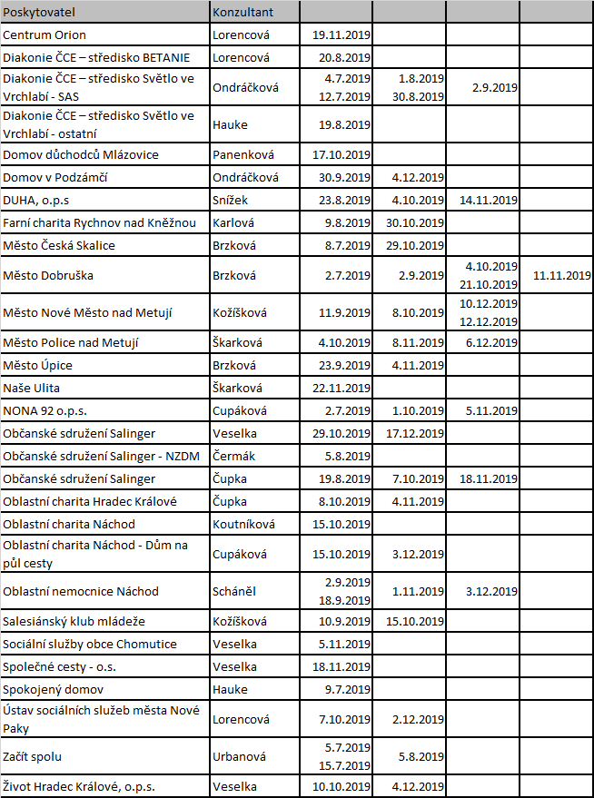

2.2 podpora koordinace deinstitucionalizace a transformace pobytových sociálních služeb
- konzultace průběhu realizace aktivity č. 1 - výběr služeb pro stáže, Stanovisko k zřízení odlehčovací služby v rámci areálu BD Hajnice v návaznosti na proces transformace a investiční projekty v rámci IOP;
- specifikace obsahu/předmětu výzvy pro vzdělávání ve spolupráci s poskytovateli;
- hodnocení nabídek k zakázce vzdělávání v oblasti sociálních služeb a sociální práce (obsah akreditovaného kurzu - nabídka, zkušenosti člena realizačního týmu/obdobné služby);
- zapojení do přípravy projektu Rozvoj dostupnosti a kvality sociálních služeb v KHK VII;
- konzultace průběhu realizace aktivity č. 8;

2.3 Sjednocení procesu sociálního šetření a evidence žádostí vybraných pobytových služeb sociální péče v KHK

- 6 jednání pracovní skupiny pro pobytové služby sociální péče pro seniory závislé na péči pod vedením odborného garanta J. Syrového v termínech 19. 7., 12. 8., 16. 9., 18. 10., 4. 11. a 17. 12. 2019. Na jednáních se řešila tato témata:
- Metodika popisu sociálně nepříznivé situace
- Proces jednání se zájemcem o službu
- Práce se žádostí – odmítnutí, zastavení řízení
- 6 jednání pracovní skupiny pro pobytové služby pro osoby s postižením pod vedením odborného garanta A. Goisové v termínech: 9. 7., 9. 8., 5. 9., 15. 10., 12. 11. a 10. 12. 2019. Na jednáních se řešila tato témata:
- Metodika popisu nepříznivé sociální situace
- Karta žadatele
- Kategorie žadatelů

Číslo klíčové aktivity | KA3
Název klíčové aktivity | Podpora rozvoje sociální práce na obcích
Seznam zrealizovaných činností:

3.1 Případové konference
Ve sledovaném období se uskutečnily tři případové konference:
- 14. 8. 2019 svolavatelem byl MÚ Hořice
- 15. 8. 2019 svolavatelem byl MM Hradec Králové
- 31. 10.2019 svolavatelem byl MěÚ Vrchlabí

3.2 Metodika realizace případových konferencí
Pracovní skupina se sešla 17. 10. 2019. Facilitátorem skupiny je R. Janebová. Byl vypracován návrh konečného textu metodiky případových konferencí.

3.3 Zvyšování odborné způsobilosti sociálních pracovníků

- 2 běhy akreditovaného vzdělávacího programu Úvod do problematiky práce a komunikace s klienty s psychiatrickou diagnózou č. PSY 2019-030 (dodavatel Naděje).), v rozsahu 8 výukových hodin, ve dnech:
    - 1. 10. 2019 – 15 osob
    - 12. 11. 2019 – 14 osob
- 2 běhy akreditovaného vzdělávacího programu Práce s klienty s psychiatrickou diagnózou – praktická část č. PSYP 2019-085 (dodavatel Naděje).), v rozsahu 8 výukových hodin, ve dnech:
    - 8. 10. 2019 – 15 osob
    - 19. 11. 2019 – 12 osob
- 2 běhy akreditovaného vzdělávacího programu Komunikace s klienty s psychiatrickou diagnózou – praktické ukázky č. KDP 2019-043 (dodavatel Naděje).), v rozsahu 8 výukových hodin, ve dnech:
    - 23. 10. 2019 – 15 osob
    - 27. 11. 2019 – 12 osob
- Vyhlášeno výběrové řízení na dodavatele vzdělávání na témata:
    - Krizová intervence
    - Motivační rozhovory

- 3 jednání pracovní skupiny pro přípravu na proces standardizace pod vedením je A. Havlíkové v termínech 10. 9., 10. 10. a 14. 11. 2019.
- v území ORP proběhlo 18 případových setkání takto:

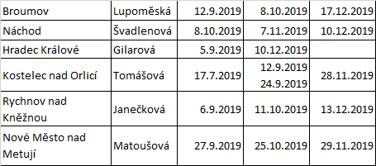

- 2 semináře v oblasti sociální prevence:
    - 26. 9. 2019, téma Domácí násilí v rodině – následky křivého obvinění (L. Čírtková) – 24 osob
    - 5. 12. 2019, téma Úvod do problematiky obchodování s lidmi (La Strada) – 15 osob

Číslo klíčové aktivity | KA4
Název klíčové aktivity | Podpora veřejných opatrovníků a rozvoj veřejného opatrovnictví na území KHK
Seznam zrealizovaných činností:

4.1 Doplnění a šíření metodiky výkonu veřejného opatrovnictví KHK
Pracovní skupina, která má 10 členů a vedou ji M. Ondráčková a A. Nosková se sešla na jednání dne 25. 10. 2019.

4.2 Vzdělávání pro veřejné opatrovníky obcí
- 2 semináře pro veřejné opatrovníky obcí:
    - 15. 10. 2019, téma Sexualita u lidí s mentálním postižením, Jak pracovat se sexualitou při výkonu veřejného opatrovnictví (ZH. Šimáčková) – 7 osob
    - 15. 11. 2019, téma Rodičovství v kontextu výkonu veřejného opatrovnictví (Z. Durajová) – 12 osob

4.3 Pracovní setkání veřejných opatrovníků
- pracovní setkání veřejných opatrovníků a zástupců poskytovatelů sociálních služeb pro osoby s mentálním postižením se uskutečnilo 22. 11. 2019. Pracovního setkání se zúčastnilo celkem 39 osob. Tématem jednání byla spolupráce veřejných opatrovníků a sociálních pracovníků služeb.
4.4 Posilování spolupráce veřejných opatrovníků v území
- kazuistický seminář pro veřejné opatrovníky dne 3. 10. 2019 vedla M. Ondráčková a zúčastnilo se 12 osob.

4.5 Materiál ke kontrolám výkonu veřejného opatrovnictví
- 2 jednání pracovní skupiny pod vedením Z. Machové a J. Ouřetské v termínech 31. 10. a 21. 11. 2019. Tématem bylo hospodaření, správa finančních prostředků a Spisová dokumentace výkonu veřejného opatrovnictví.

4.8. Podpora spolupráce na mezikrajské úrovni
- Workshop se uskutečnil ve dnech 10. - 11. 10. 2019 v Hotelu Safari ve Dvoře králové nad Labem a zúčastnilo se ho 21 osob. Jednání workshopu vedly Z. Machová a J. Ouřetská a worksohop byl zaměřen na tato témata:
    - Financování výkonu veřejného opatrovnictví v roce 2019, Ing. Mgr. David Sláma, Mgr. Nikola Bouchalová, odbor strategického rozvoje a koordinace veřejné správy, Ministerstvo vnitra
    - Využívání opatření při narušení schopnosti zletilého právně jednat v praxi soudů Ochrana dospělých s duševní poruchou v nové rakouské právní úpravě Mgr. Aneta Vermachová, oddělení civilního práva hmotného, odbor legislativní, Ministerstvo spravedlnosti ČR
    - Jak probíhá kontrola výkonu veřejného opatrovnictví v jednotlivých krajích
    - Metodická činnost krajů v oblasti výkonu veřejného opatrovnictví
    - Kontrola veřejného opatrovníka pohledem veřejné ochránkyně práv Mgr. Zuzana Durajová, Mgr. Romana Jakešová, Odbor ochrany práv osob se zdravotním postižením, Veřejný ochránce práv
    - Spisová dokumentace výkonu veřejného opatrovnictví, metodická činnost krajů

Číslo klíčové aktivity | KA5
Název klíčové aktivity | Zvyšování kvality náhradní rodinné péče, posilování spolupráce mezi zainteresovanými subjekty zabývajícími se náhradní rodinnou péčí a rozvoj sociálně právní ochrany dětí v Královéhradeckém kraji
Seznam zrealizovaných činností:

5.1 Zajištění kampaně a osvětová činnost v náhradní rodinné péči
Tým pro rozvoj náhradního rodičovství v Královéhradeckém kraji se sešel dvakrát a to v termínech 23. 7. a 24. 9. 2019. Tématem byla příprava Týdne pěstounství a jeho zhodnocení.
S vybraným dodavatelem Fiftyfifty byla podepsaná smlouva o poskytování marketingových služeb na zajištění marketingových aktivit na podporu náhradní rodinné péče v Královéhradeckém kraji. Na základě této smlouvy:
- byl zpracován vizuál kampaně
- byly vytvořeny webové stránky
- 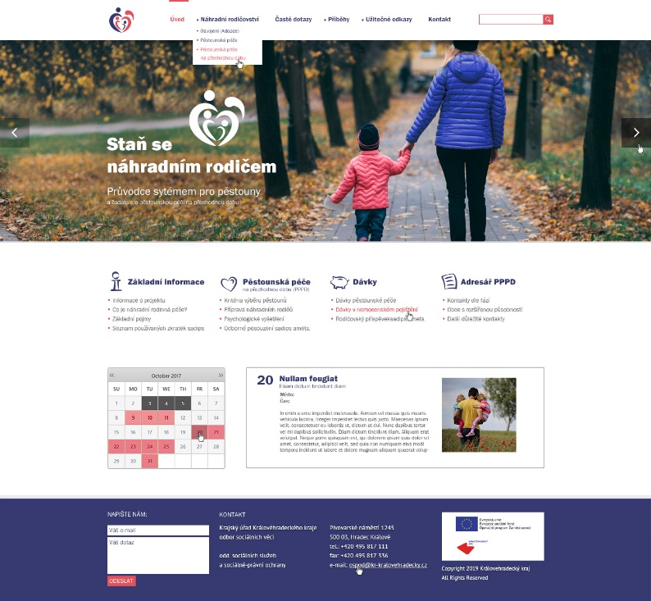

- dne 4. 9 2019 byly zveřejněny inzeráty v Hradeckém deníku a Mladé frontě DNES
- byl zpracován reklamní spot pro LCD a zajištěna reklama v MHD – plakáty a spoty takto:
    - Hradec Králové zveřejnění 1. - 15. 10. 2019
    - Trutnov, zveřejnění 1. 11. - 10. 11. 2019
    - Náchod, zveřejnění 18. 10. - 2. 11. 2019

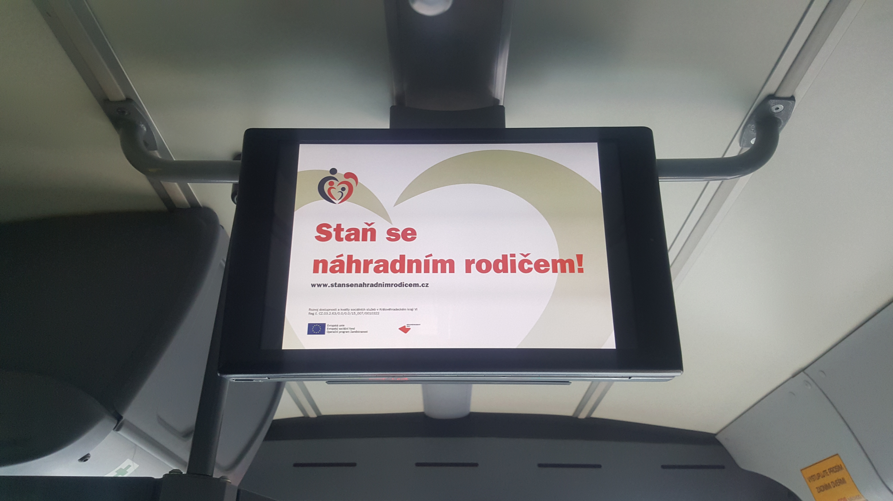

- byly vyhotoveny prezentační systémy s potiskem – 2 roll upy, 2 banery ve tvaru kapky, 2 banery s oky, 2 promo stánky, nůžkový stan
- byly zhotoveny propagační předměty – 74 ks triček, 1000 ks balónků, 500 ks reflexních pásků na ruku, 400 ks bavlněných nákupních tašek, 200 ks magnetů, 400 ks přívěšků na klíče, 500 ks propisek, 500 ks balení papírových kapesníků, 250 ks sportovních lahví

5.2 Supervize
Supervizní podporu 7 pracovnicím OSPOD KÚ KHK poskytl M. Havlík v termínech: 2. 10., 21. 10. a 3. 12. 2019.

Číslo klíčové aktivity | KA6
Název klíčové aktivity | Podpora realizace protidrogové politiky na území KHK
Seznam zrealizovaných činností:

- seminář pro pracovníky na obcích na téma Legislativa na poli návykových látek pro obecní úřady se uskutečnil 18. 7. 2019 pod vedením M. Luckého a zúčastnilo se ho 20 osob.
- byl vytvořen sumář Legislativa v oblasti návykových látek a hazardního hraní se zaměřením na postavení obcí, který bude zfinalizován v dalším období.

Číslo klíčové aktivity | KA7
Název klíčové aktivity | Zvyšování povědomí v oblasti práv obětí trestných činů
Ve sledované období se žádná aktivity neuskutečnila.

Číslo klíčové aktivity | KA8
Název klíčové aktivity | Evaluace
V současné době jsou realizovány evaluační aktivity podle jednotlivých harmonogramů a probíhá komunikace mezi evaluátory a garanty aktivit. Jelikož se jedná o evaluaci dopadovou, začne intenzivnější sběr a analýza dat od dubna 2020, kdy již bude možné hodnotit reálné dopady projektu.
KA1: V červenci a srpnu 2019 byly vytvořeny 3 verze online dotazníků k dílčím aktivitám. Dotazníky se začaly účastníkům aktivit distribuovat na podzim 2019. Rozesílání dotazníku se realizuje průběžně, účastníci aktivit jsou ve vyplňování dotazníků aktivní. Dotazníky mají elektronickou a písemnou formu (liší se dle dílčí aktivity). U jedné organizace se upustilo od on-line dotazníků, které byly mimořádně nahrazeny dotazníky papírovými – zaměstnanci a zaměstnankyně nemají možnost on-line vyplňování.
V průběhu ledna 2020 se uskuteční schůzka s garantem a vedením projektu, na níž bude vyhodnoceno plnění harmonogramu KA1. Dále bude probíhat sběr dat a dotazníků. Od června 2020 začnou probíhat individuální polostrukturované rozhovory s relevantními aktéry KA1.
KA2: V červenci 2019 byl vytvořen a schválen dotazník, který bude v roce 2020 distribuován příjemcům konzultací. Hodnocení dopadů se bude opírat zejména o individuální polostrukturované rozhovory, které budou v roce 2020 realizovány mezi realizačním týmem KA2, příjemci konzultací a členy pracovní skupiny.
KA3: V srpnu 2019 byl vytvořen dotazník na vzdělávací aktivity KA3, který je od října 2019 distribuován mezi účastníky v papírové podobě. Vyplněné dotazníky jsou průběžně zasílány na email evaluátorovi, dochází ke kontrole a jejich průběžnému vyhodnocování. V průběhu měsíců leden – únor 2020 bude spolu se zadavatelem zpracován evaluační dopadový dotazník a osnova polostrukturovaných rozhovorů. Od dubna 2020 pak dojde k distribuci dotazníků a realizaci polostrukturovaných rozhovorů.
KA4: V srpnu 2019 bylo vytvořeno celkem 8 verzí dotazníků pro účastníky aktivit v rámci KA4. Tyto dotazníky jsou účastníkům distribuovány v papírové podobě po skončení aktivity. Vyplněné dotazníky jsou evaluátorovi zasílány naskenované na email a jsou průběžně kontrolovány a připravovány na vyhodnocení. V plánu je průběžný sběr dat a dotazníků, schůzka s garantem aktivity individuální rozhovory s relevantními aktéry KA4.
KA5: Probíhá průběžná komunikace s garantem KA5 a ze strany evaluátora je vyčkáváno na realizaci a ukončení aktivit. Po ukončení jednotlivých aktivit budou průběžně realizovány polostrukturované rozhovory s relevantními aktéry. Mezi aktéry bude patřit realizační tým, členové pracovní skupiny, zástupci středních škol a zaměstnanci OSPOD KÚ KHK. V rámci jedné aktivity bude realizováno také dotazníkové šetření mezi účastníky aktivity.
KA6: V rámci evaluace KA6 proběhy 4 polostrukturované rozhovory s vedením projektu, garantem aktivity a členy mezioborové pracovní skupiny. Proběhlo také online dotazníkové šetření mezi účastníky vzdělávacích kurzů. Dochází k průběžnému sběru dat. V březnu a červenci 2020 jsou v plánu další polostrukturované rozhovory se zástupci realizačního týmu aktivity. V červenci až srpnu 2020 jsou v plánu polostrukturované rozhovory se členy mezioborové pracovní skupiny. Další dotazníková šetření budou probíhat mezi účastníky aktivit v březnu až dubnu 2020 a červenci až srpnu 2020.
KA7: V rámci evaluace KA7 proběhy 3 polostrukturované rozhovory s vedením projektu, garantem aktivity a finanční manažerkou projektu. V období prosinec 2019 až leden 2020 mělo proběhnout dotazníkové šetření mezi účastníky semináře. Seminář zatím neproběhl, dotazníkové šetření bude realizováno pro uskutečnění semináře. Další dotazníková šetření jsou v plánu leden až únor 2020 a září až říjen 2020. V září proběhnou také polostrukturované rozhovory s realizačním týmem. Dochází ke změně garantky aktivity, bude navázána komunikace s novou garantkou.

